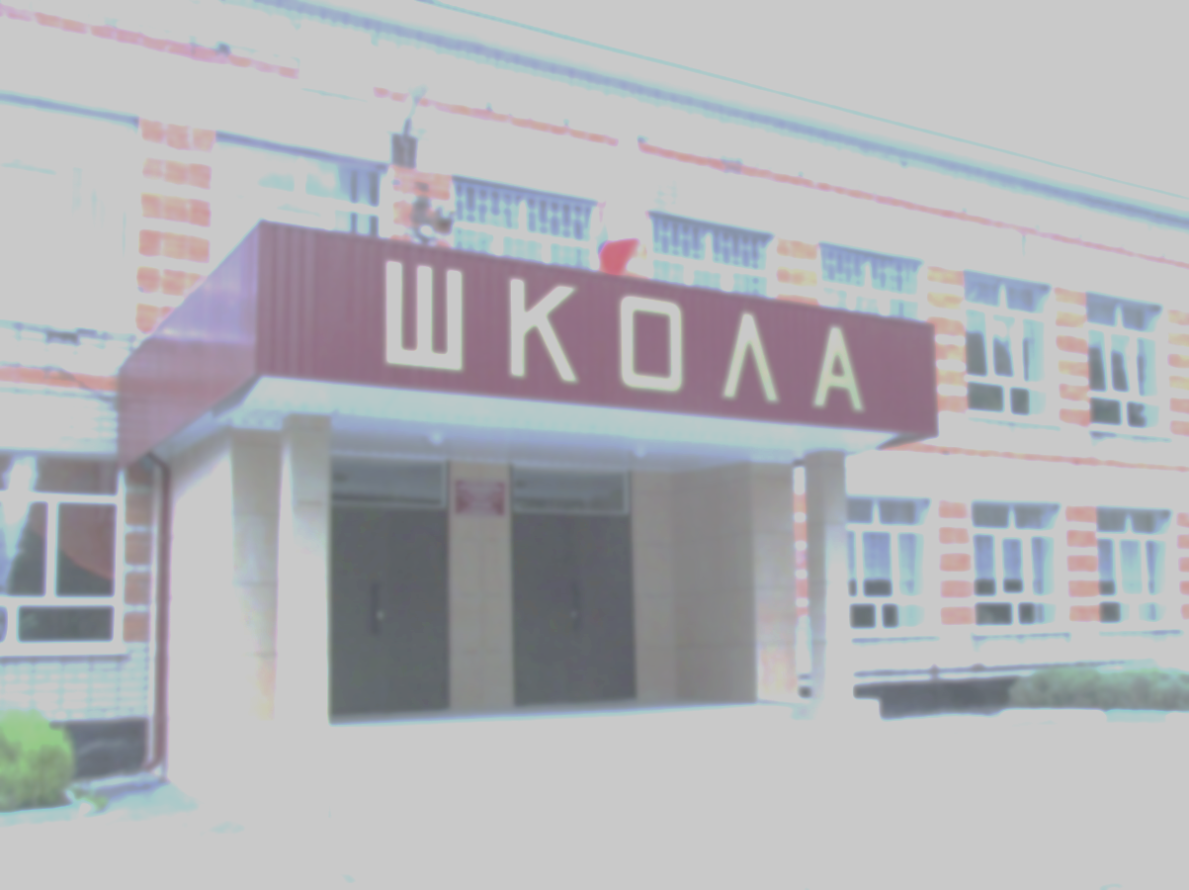



**КОНТАКТНАЯ ИНФОРМАЦИЯ**

**Прокуратура Удмуртской Республики:**

**426011, г. Ижевск, ул. Вадима Сивкова, 194**

**Тел. 8 (3412) 948-620**

**https://epp.genproc.gov.ru/web/proc_18**

**Прокуратура Ярского района:**

**427500, п. Яр, ул. Калинина, 1**

**Тел. 8 (34157) 4-14-88**

**Министерство образования и науки Удмуртской Республики:**

**426051, г. Ижевск, ул. М. Горького, 73**

**Тел. 8 (3412) 223-041**



**ПРОКУРАТУРА**

**ЯРСКОГО РАЙОНА**

**ПАМЯТКА**

**ОБ ОСНОВНЫХ ПРАВАХ И ОБЯЗАННОСТЯХ ОБУЧАЮЩИХСЯ**

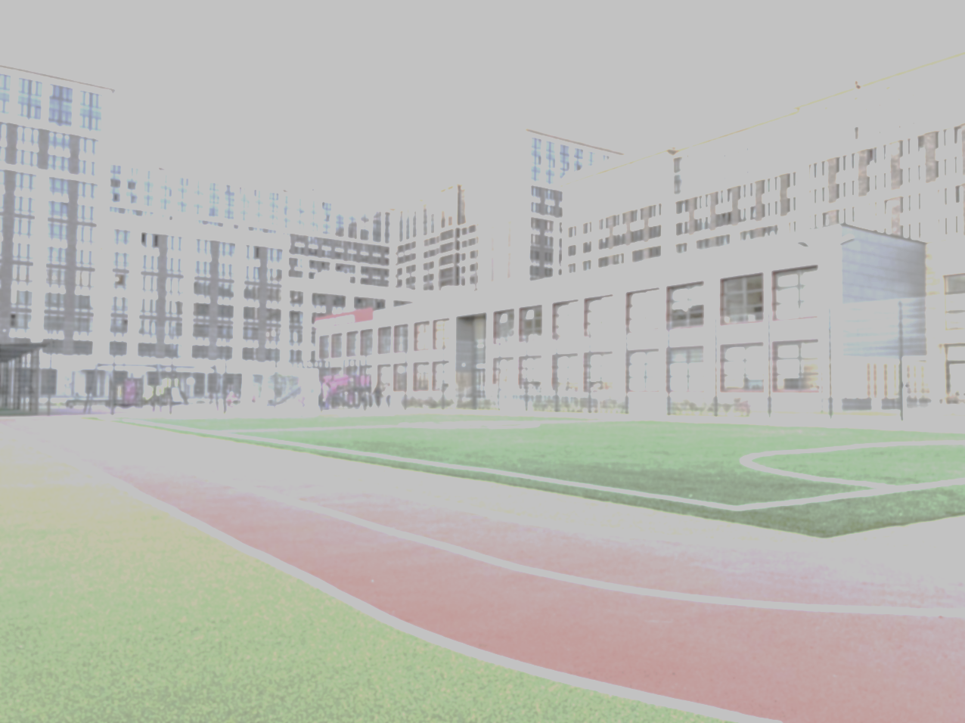**ОСНОВНЫЕ ПРАВА ОБУЧАЮЩИХСЯ:**

**- выбор организации, осуществляющей образовательную деятельность;**

**- предоставление условий для обучения с учетом особенностей развития и состояния здоровья;**

**- обучение по индивидуальному учебному плану, в том числе ускоренное обучение;**

**- отсрочку от призыва на военную службу;**

**- уважение человеческого достоинства, защиту от всех форм физического и психического насилия, оскорбления личности, охрану жизни и здоровья;**

**- свободу совести, информации, свободное выражение собственных взглядов и убеждений;**

**- каникулы - плановые перерывы при получении образования для отдыха и иных социальных целей;**

**- академический отпуск;**

**- перевод в другую образовательную организацию, реализующую образовательную программу соответствующего уровня,**

**- восстановление для получения образования в образовательной организации;**

**- участие в управлении образовательной организацией в порядке, установленном ее уставом;**

**- ознакомление с документами, регламентирующими организацию и осуществление образовательной деятельности в образовательной организации;**

**- обжалование актов образовательной организации в установленном порядке;**

**- бесплатное пользование библиотечно-информационными ресурсами, учебной, производственной, научной базой образовательной организации;**

**- поощрение за успехи.**

**ОБЯЗАННОСТИ ОБУЧАЮЩИХСЯ:**

**- добросовестно осваивать образовательную программу, посещать учебные занятия, осуществлять самостоятельную подготовку к занятиям, выполнять задания, данные педагогическими работниками;**

**- выполнять требования локальных актов школы, в том числе требования к дисциплине на учебных занятиях и правилам поведения;**

**- заботиться о сохранении и об укреплении своего здоровья, стремиться к нравственному, духовному и физическому развитию и самосовершенствованию;**

**- уважать честь и достоинство других обучающихся и работников организации, осуществляющей образовательную деятельность, не создавать препятствий для получения образования другими обучающимися;**

**- не использовать средства подвижной радиотелефонной связи во время проведения учебных занятий, за исключением случаев возникновения угрозы жизни или здоровью обучающихся, работников школы, иных экстренных случаев;**

**- бережно относиться к имуществу школы, поддерживать чистоту и порядок;**

**- с учетом возрастных и психофизических особенностей участвовать в общественно полезном труде, предусмотренном образовательной программой и направленном на формирование у обучающихся трудолюбия и базовых трудовых навыков, чувства причастности и уважения к результатам труда.**

**Нарушение прав обучающихся влечет административную ответственность должностных и юридических лиц (статья 5.57 Кодекса Российской Федерации об административных правонарушениях)**

**Неисполнение обучающимся обязанностей может явиться основанием для применения мер дисциплинарного взыскания**